Tillsynsbegäran – information om höga naturvärden i avverkningsanmälan A 60873-2024 i Krokoms kommun

Detta dokument behandlar höga naturvärden i avverkningsanmälan A 60873-2024 i Krokoms kommun. Denna avverkningsanmälan inkom 2024-12-18 00:00:00 och omfattar 83,8 ha.

Vi begär härmed att Skogsstyrelsen fattar beslut enligt miljöbalken som säkerställer att skogens höga naturvärden bevaras samt säkerställer att EU-lagstiftning efterlevs och att artskyddsbrott förhindras. Vi önskar även ta del av de ställningstaganden och beslut som myndigheterna meddelar till följd av aktuell avverkningsanmälan och föreningens inlaga (se 34 § förvaltningslagen).

Nedan beskrivs fynd av naturvårdsarter som gjorts i det avverkningsanmälda området.

# Naturvårdsarter

I avverkningsanmälan har följande 14 naturvårdsarter hittats: grantickeporing (VU), kristallticka (VU), rynkskinn (VU), doftskinn (NT), garnlav (NT), granticka (NT), gränsticka (NT), harticka (NT), liten svartspik (NT), rödbrun blekspik (NT), skrovellav (NT), ullticka (NT), vitgrynig nållav (NT) och finbräken (S). Av dessa är 13 rödlistade. För rödlistade arter har rödlistekategorin angivits inom parentes. Arter som är signalarter enligt Skogsstyrelsen har markerats med (S).

De påträffade naturvårdsarterna är ett tydligt kvitto på att detta rör sig om en skog med höga naturvärden. I Figur 1 visas en karta över det avverkningsanmälda området, där samtliga fyndplatser för naturvårdsarter som finns registrerade på Artportalen har markerats.

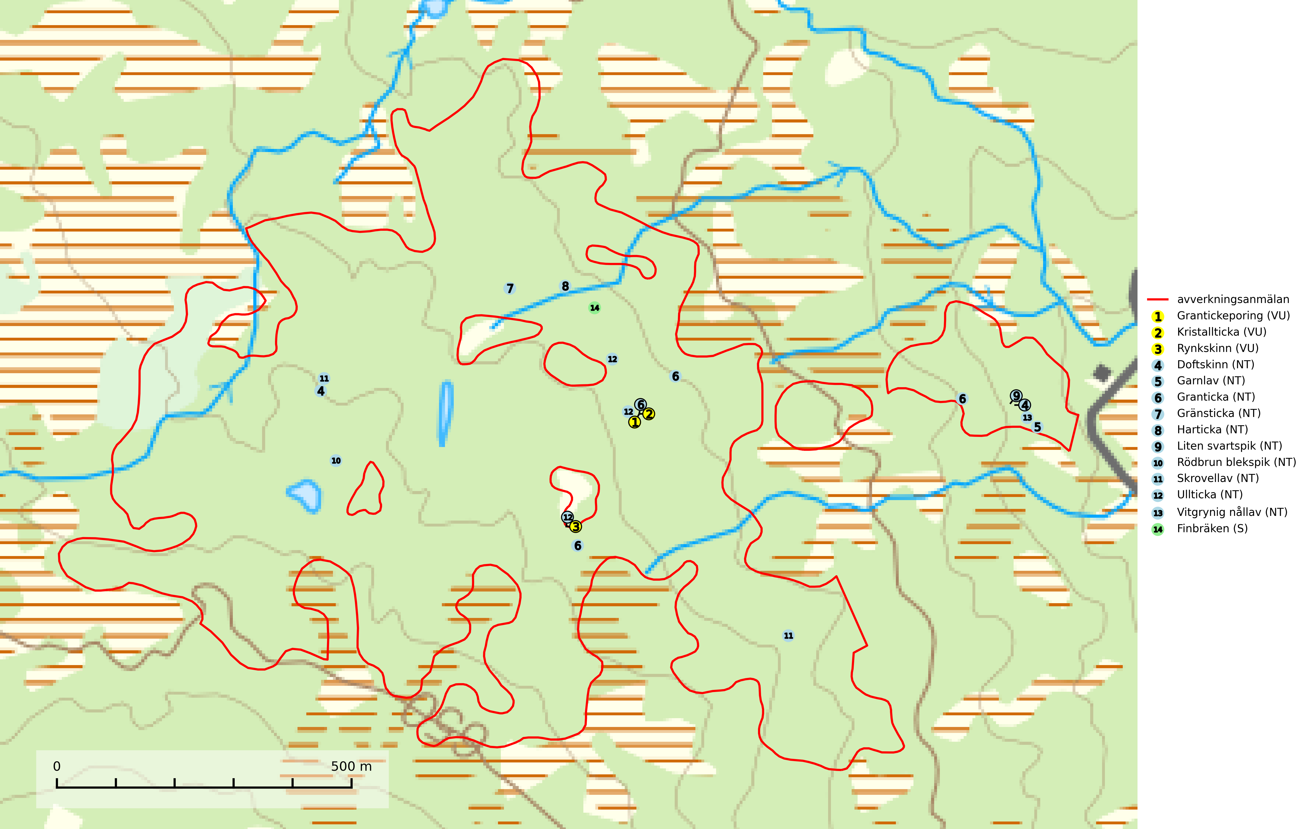

Figur 1. Fyndplatser för naturvårdsarter i det avverkningsanmälda området (röd linje). Markörer utan svart kant är placerade på fyndplatsen. Markörer med svart kant är placerade vid sidan av fyndplatsen och har ett svart streck som visar fyndplatsens exakta position. Kartans mittpunktskoordinat är N 7088535, E 446310 i SWEREF 99 TM.

**Doftskinn (NT)**, rödlistad som nära hotad, är en mycket bra signalart för boreal granskog och indikerar ett gran-skogsekosystem med lång kontinuitet av grova lågor. Arten är placerad i toppen av Skogsstyrelsens värdepyramid för bedömning av skog med höga naturvärden och har klassats som en “urskogsindikator”, då den förekommer med ett tydligt optimum i helt eller nästan helt orörda skogar (Nitare & Skogsstyrelsen, 2019).

**Finbräken** växer på kalkrika marker i frisk eller fuktig mulljord. Den kräver konstant hög luftfuktighet och är mycket känslig för skogsbruksåtgärder. Arten är placerad högst upp i Skogsstyrelsens värdepyramid för bedömning av skog med höga naturvärden och utgör en karaktärsart för de mest skyddsvärda kalkgranskogarna med långvarig ekologisk kontinuitet och högt skyddsvärde (Nitare & Skogsstyrelsen, 2019).

**Garnlav (NT)** är en utpräglad barrskogsart som ibland kan drapera träden i norrländska grannaturskogar med hög luftfuktighet. Den förekommer även i talldominerade bestånd där den, förutom i trädens grenverk, påträffas hängande över ojämnheter i tallbarken. Arten har minskat starkt i södra och mellersta Sverige och den minskar även i sitt nordliga utbredningsområde. Orsaken till tillbakagången beror främst på slutavverkningar av naturskogsartade skogar. Bestånd med riklig förekomst bör regelmässigt sparas. Garnlav är värdväxt för den mycket sällsynta och akut hotade fjärilen barrskogslavfly (CR) som hör hemma i boreala barrskogar med riklig förekomst av värdväxten. Tidigare kunde arten konstateras årligen på flera platser vid Dala-Floda i Dalarna innan lokalerna kalavverkades. Senaste fyndet i landet av barrskogslavfly är från år 2000 då den påträffades vid Högberget i Sollefteå kommun (SLU Artdatabanken, 2024).

**Granticka (NT)** förekommer främst i äldre skogar med naturskogskaraktär, liksom i dimensionsavverkade och plockhuggna skogar. I äldre grannaturskog i norra Sverige är den alltjämt en förhållandevis vanlig karaktärsart, medan den längre söderut blir allt mer sällsynt. I Götaland och delar av Svealand är den en god signalart för skyddsvärda granskogsmiljöer. Arten bedöms ha minskat starkt under senare år på grund av skogsavverkningar, då den framför allt växer i äldre granskog med långvarig grankontinuitet. I urskogsliknande bestånd i norra Sverige kan ibland påträffas den mycket sällsynta tickan grantickeporing (VU), som lever på döda grantickor (SLU Artdatabanken, 2024; Nitare & Skogsstyrelsen, 2019).

**Grantickeporing (VU)** växer på murken ved och döda fruktkroppar av granticka (NT) och gränsticka (NT). Den förekommer i naturskogsliknade granskogar, gärna i fuktiga miljöer vid källbäckar och liknande. Avverkning av naturskogslika miljöer och av grova granar där grantickeporing förekommer är ett direkt hot mot artens fortlevnad. Gamla granskogar som hyser arten undantas helt från skogsbruk (SLU Artdatabanken, 2024).

**Gränsticka (NT)** är en mycket bra signalart inom hela sitt utbredningsområde. Den är huvudsakligen knuten till restbestånd av barrnaturskog och förekommer med ett tydligt optimum i orörda eller måttligt påverkade gamla granskogar där det föreligger långvarig kontinuitet av grov död ved. Lokaler som hyser arten, speciellt i mellersta och södra Sverige, bör undantas från skogsbruk (SLU Artdatabanken, 2024; Nitare & Skogsstyrelsen, 2019).

**Harticka (NT)** är normalt en mycket bra signalart för granskogar med höga naturvärden. Även när svampen påträffas i mer påverkade skogar är det nästan alltid fråga om skogsmiljöer i sena successionsstadier med höga naturvärden. Skogsskötselåtgärder på eller i omedelbar närhet av växtplatserna kan innebära ett hot mot arten (SLU Artdatabanken, 2024; Nitare & Skogsstyrelsen, 2019).

**Kristallticka (VU)** är en mycket krävande art som växer i urskogsartade barrnaturskogar där det finns rikligt med grov död ved i olika nedbrytningsstadier. Den är placerad högst upp i Skogsstyrelsens värdepyramid för bedömning av skog med höga naturvärden och är en av våra främsta naturvärdesindikatorer på skyddsvärda barrnaturskogar. Alla skogsskötselåtgärder på eller i omedelbar närhet av lokalerna påverkar arten negativt liksom den minskande andelen död ved i kulturskogarna (SLU Artdatabanken, 2024; Nitare & Skogsstyrelsen, 2019).

**Liten svartspik (NT)** växer på granbark i boreala barrskogar med lång trädkontinuitet och hög luftfuktighet. Orsaken till tillbakagången beror på främst på slutavverkningar av naturskogsartade granskogar. Bestånd med riklig förekomst av liten svartspik bör regelmässigt sparas. Naturhänsyn i samband med slutavverkning måste ske så att man undviker uttorkningseffekter (SLU Artdatabanken, 2024).

**Rynkskinn (VU)**, rödlistad som sårbar, är en vednedbrytare som växer på grova granlågor och ingår i en karaktäristisk association av vedsvampar knutna till urskogsartade barrskogar. Den har klassificerats som en “urskogsindikator” och är placerad i toppen av Skogsstyrelsens värdepyramid för bedömning av skog med höga naturvärden. Allt tyder på att rynkskinn är mycket känslig för skogliga ingrepp (Nitare & Skogsstyrelsen, 2019; SLU Artdatabanken, 2024).

**Rödbrun blekspik (NT)** växer i norra Sverige på bark och ved av björk och gran i skogar med hög och jämn luftfuktighet. I södra Sverige växer den främst på ek i öppna åldriga lövskogar. I norra delen av sitt utbredningsområde hotas arten av slutavverkningar av gamla granskogar. I den södra delen av landet hotas den genom de åldriga lövskogarnas tillbakagång och särskilt ekhagarnas igenväxning och genom plantering av sådan mark med barrskog. Rödbrun blekspik signalerar alltid höga naturvärden (SLU Artdatabanken, 2024; Nitare & Skogsstyrelsen, 2019).

**Skrovellav (NT)** växer på gamla lövträd och på klippor i gamla skogar med hög och jämn luftfuktighet. Slutavverkning av kontinuitetsskog utgör det största hotet och lavens fortsatta förekomst bör säkerställas genom att lokaler med äldre skog skyddas. I områden med mycket hög luftfuktighet kan man på bålen av skrovellav finna en sällsynt parasitsvamp med rödbruna apothecier, skrovellavsknapp *Plectocarpon scrobiculatae* (EN) (SLU Artdatabanken, 2024; Nitare & Skogsstyrelsen, 2019).

**Ullticka (NT)** är knuten till restbestånd av barrnaturskog och förekommer med ett tydligt optimum i orörda eller måttligt påverkade gamla granskogar där det föreligger viss kontinuitet av grov död ved. Ullticka är en bra signalart inom hela sitt utbredningsområde och i södra Sverige är den sällsynt och en god signalart för skyddsvärda granskogsmiljöer. Den hotas av avverkning och fragmentering av naturskog och äldre granskog med lång trädkontinuitet. På ullticka kan ibland ulltickeporing (VU) påträffas - det är en sällsynt ticka som nyligen delats upp i tre olika arter: *Skeletocutis brevispora* (ulltickeporing)*, Skeletocutis delicata och Skeletocutis exilis*. De två sistnämnda arterna står för närvarande (2020) som ej bedömda i rödlistan (SLU Artdatabanken, 2024; Nitare & Skogsstyrelsen, 2019; Miettinen & Niemelä, 2018).

**Vitgrynig nållav (NT)** växer nästan uteslutande på bark av gamla, senvuxna granar i skuggiga lägen med hög och jämn luftfuktighet. Den vanligaste naturtypen för arten är kontinuitetsskogar på frisk mark men den finns också i sumpgranskogar. På lång sikt utgör avverkningar av olikåldriga granskogar av naturskogskaraktär ett allvarligt hot mot arten och skogsbruksåtgärder på eller i närheten av växtplatserna bör undvikas. Naturskogsartade, fuktiga granskogar med förekomster av arten signalerar höga biologiska värden och bör bevaras (SLU Artdatabanken, 2024; Nitare & Skogsstyrelsen, 2019).